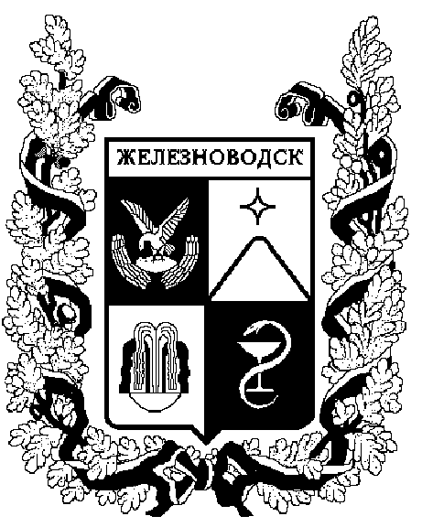
1810

ПОСТАНОВЛЕНИЕ
АДМИНИСТРАЦИИ ГОРОДА-КУРОРТА ЖЕЛЕЗНОВОДСКА СТАВРОПОЛЬСКОГО КРАЯ

30 декабря 2014 г. | г. Железноводск | № | 1101

О размерах родительской платы за присмотр и уход за ребенком в муниципальных дошкольных образовательных учреждениях города-курорта Железноводска Ставропольского края, реализующих основные общеобразовательные программы дошкольного образования и признании утратившим силу постановление главы города-курорта Железноводска Ставропольского края от 18 августа 2010 г. № 907

В соответствии с федеральными законами от 06 октября 2003 г. № 131-ФЗ «Об общих принципах организации местного самоуправления в Российской Федерации», от 05 декабря 2006 г. № 207-ФЗ «О внесении изменений в отдельные законодательные акты Российской Федерации в части государственной поддержки граждан имеющих детей», распоряжением Правительства Ставропольского края от 22 июня 2005 г. № 299-рп «О перспективах развития дошкольного образования в Ставропольском крае», постановлением главы города-курорта Железноводска Ставропольского края от 02 октября 2006 г. № 426 «О некоторых вопросах организации деятельности дошкольных образовательных учреждений города-курорта Железноводска», в целях улучшения условий содержания детей в муниципальных дошкольных образовательных учреждениях города-курорта Железноводска Ставропольского края и социальной защиты малообеспеченного населения города-курорта Железноводска Ставропольского края

ПОСТАНОВЛЯЮ:

1. Установить с 01 января 2015 года размер родительской платы за присмотр и уход за ребенком в муниципальных дошкольных образовательных учреждениях города-курорта Железноводска Ставропольского края, реализующих основные общеобразовательные программы дошкольного образования, в размере 1000 рублей в месяц в группах с 12-часовым пребыванием детей.

2. Предоставить следующие льготы по оплате за присмотр и уход за детьми в муниципальных дошкольных образовательных учреждениях города-курорта Железноводска Ставропольского края, реализующих основные общеобразовательные программы дошкольного образования:
  - Установить размер родительской платы за содержание детей родителей - инвалидов I и II группы (один или оба родителя) в размере 700 рублей в месяц при 12-часовом пребывании детей в муниципальных дошкольных образовательных учреждениях города-курорта Железноводска Ставропольского края;
  - Установить размер родительской платы за содержание детей родителей, имеющих трех и более несовершеннолетних детей в размере 500 рублей в месяц при 12-часовом пребывании детей в муниципальных дошкольных образовательных учреждениях города-курорта Железноводска Ставропольского края;
  - Установить размер родительской платы за содержание детей сотрудников дошкольных образовательных учреждений в размере 850 рублей в месяц при 12-часовом пребывании детей в муниципальных дошкольных образовательных учреждениях города-курорта Железноводска Ставропольского края.
  - Освободить от ежемесячной платы за присмотр и уход за ребенком в муниципальных дошкольных образовательных учреждениях детей-сирот, детей, оставшихся без попечения родителей, детей-инвалидов, детей с туберкулёзной интоксикацией.

- Установить, что размер родительской платы за присмотр и уход за ребенком в муниципальном дошкольном образовательном учреждении города-курорта Железноводска Ставропольского края пересчитывается в связи с изменениями экономической ситуации и утверждается постановлением администрации города-курорта Железноводска Ставропольского края.

- Управлению образования администрации города-курорта Железноводска Ставропольского края разработать и утвердить Порядок оплаты, взимаемой с родителей (законных представителей), за присмотр и уход за детьми в муниципальных дошкольных образовательных учреждениях города-курорта Железноводска Ставропольского края.

5. Признать утратившим силу постановление главы города-курорта Железноводска Ставропольского края от 18 августа 2010 г. № 907 «О размерах родительской платы за содержание детей в муниципальных дошкольных образовательных учреждениях города-курорта Железноводска Ставропольского края».

6. Контроль за исполнением настоящего постановления возложить на заместителя главы администрации города-курорта Железноводска Ставропольского края Устинову И.М.

7. Опубликовать настоящее постановление в общественно-политическом еженедельнике «Железноводские ведомости» и разместить на официальном сайте Думы города-курорта Железноводска Ставропольского края и администрации города-курорта Железноводска Ставропольского края в сети Интернет.

8. Настоящее постановление вступает в силу с 01 января 2015 года.

Исполняющий обязанности главы
администрации города-курорта
Железноводска
Ставропольского края,
первый заместитель главы
администрации города-курорта
Железноводска
Ставропольского края Н.Н. Бондаренко

Проект подготовлен управлением образования администрации города-курорта
Железноводска Ставропольского края

Начальник управления
образования администрации
города-курорта Железноводска
Ставропольского края С.Н. Казанцева

Проект вносит:

Заместитель главы
администрации города-курорта
Железноводска Ставропольского края И.М.Устинова

Проект визируют:

Заместитель главы
администрации города-курорта
Железноводска Ставропольского края С.В.Цвиркунов

Заместитель главы администрации
города-курорта Железноводска
Ставропольского края - начальник
Финансового управления
администрации города-курорта
Железноводска Ставропольского края Л.А. Дюкарева

Руководитель юридического
отдела администрации
города-курорта Железноводска
Ставропольского края Е.В. Левенко

Руководитель отдела
по обеспечению деятельности
администрации города-курорта
Железноводска Ставропольского края Г.В. Рудкова

